实 验 报 告

课程名称 | 计算机网络
实验项目名称 | 常用网络命令
实验时间  （日期及节次） | 4.31 7-8
专业 | 物联网工程 |  | 学生所在学院 |  | 计算机科学技术学院
年级 | 2022 |  | 学号 |  | 20223166
姓名 | 张伯 |  | 指导教师 |  | 谭龙
实验室名称 | 四号楼413
实验成绩 | 预习情况 | 操作技术 | 实验报告 | 附加：综合创新能力 |  | 实验  综合成绩
教师签字

黑龙江大学教务处

黑龙江大学计算机科学与技术专业、软件工程专业
《计算机网络》课程实验报告

学号 | 20223166 |  | 姓名 | 张伯 | 班级 | 物联四班
实验时间 |  | 4.31 7-8
实验名称 | 常用网络命令
实验内容 | 通过本试验掌握网络上的实用命令的实用，主要包括：ARP，IPCONFIG，net，ping，命令等。
- 实验目的
具体要求如下：
- 掌握实用命令的格式
- 掌握各个实用命令的参数
- 在计算机上具体测试每个命令

- 实验环境
Win10
- 实验结果（测试用例、实验结果）
Ping是个使用频率极高的实用程序，用于确定本地主机是否能与另一台主机交换（发送与接收）数据报。根据返回的信息，我们就可以推断TCP/IP参数是否设置得正确以及运行是否正常。
（1）通过Ping检测网络故障的典型次序
下面就给出一个典型的检测次序及对应的可能故障：
- ping 127.0.0.1
这个Ping命令被送到本地计算机的IP软件，该命令永不退出该计算机。如果没有做到这一点，就表示TCP/IP的安装或运行存在某些最基本的问题。
- ping 本机IP：
- ping 局域网内其他IP
- ping 网关IP
这个命令如果应答正确，表示局域网中的网关路由器正在运行并能够作出应答。
- ping 远程IP
如果收到4个应答，表示成功的使用了缺省网关。对于拨号上网用户则表示能够成功的访问Internet（但不排除ISP的DNS会有问题）。
- ping localhost
localhost是个作系统的网络保留名，它是127.0.0.1的别名，每太计算机都应该能够将该名字转换成该地址。如果没有做到这一带内，则表示主机文件（/Windows/host）中存在问题。
- ping www.xxx.com（如www.yesky.com 天极网）
（2）Ping命令的常用参数选项
- ping IP –t
连续对IP地址执行Ping命令，直到被用户以Ctrl+C中断。
- ping IP -l 3000
指定Ping命令中的数据长度为3000字节，而不是缺省的32字节。
- ping IP –n
执行特定次数的Ping命令

2. Netstat
Netstat用于显示与IP、TCP、UDP和ICMP协议相关的统计数据，一般用于检验本机各端口的网络连接情况。
（1）netstat 的一些常用选项
netstat –s
netstat –e
netstat –r
netstat –a
netstat –n
显示所有已建立的有效连接。
（2）Netstat的妙用
3. IPConfig命令
IPConfig实用程序和它的等价图形用户界面----Windows 95/98中的WinIPCfg可用于显示当前的TCP/IP配置的设置值。这些信息一般用来检验人工配置的TCP/IP设置是否正确。但是，如果我们的计算机和所在的局域网使用了动态主机配置协议（DHCP），这个程序所显示的信息也许更加实用。这时，IPConfig可以让我们了解自己的计算机是否成功的租用到一个IP地址，如果租用到则可以了解它目前分配到的是什么地址。了解计算机当前的IP地址、子网掩码和缺省网关实际上是进行测试和故障分析的必要项目。
IPConfig最常用的选项
Ipconfig
当使用IPConfig时不带任何参数选项，那么它为每个已经配置了的接口显示IP地址、子网掩码和缺省网关值。
ipconfig /all
当使用all选项时，IPConfig能为DNS和WINS服务器显示它已配置且所要使用的附加信息（如IP地址等），并且显示内置于本地网卡中的物理地址（MAC）。如果IP地址是从DHCP服务器租用的，IPConfig将显示DHCP服务器的IP地址和租用地址预计失效的日期。
ipconfig /release和ipconfig /renew
这是两个附加选项，只能在向DHCP服务器租用其IP地址的计算机上起作用。如果我们输入ipconfig /release，那么所有接口的租用IP地址便重新交付给DHCP服务器（归还IP地址）。如果我们输入ipconfig /renew，那么本地计算机便设法与DHCP服务器取得联系，并租用一个IP地址。请注意，大多数情况下网卡将被重新赋予和以前所赋予的相同的IP地址。
- ARP（地址转换协议）
arp -a或arp –g
用于查看高速缓存中的所有项目。-a和-g参数的结果是一样的，多年来-g一直是UNIX平台上用来显示ARP高速缓存中所有项目的选项，而Windows用的是arp -a（-a可被视为all，即全部的意思），但它也可以接受比较传统的-g选项。
arp -a IP
如果我们有多个网卡，那么使用arp -a加上接口的IP地址，就可以只显示与该接口相关的ARP缓存项目。
arp -s IP 物理地址
我们可以向ARP高速缓存中人工输入一个静态项目。该项目在计算机引导过程中将保持有效状态，或者在出现错误时，人工配置的物理地址将自动更新该项目。
arp -d IP

- Tracert
Tracert的使用很简单，只需要在tracert后面跟一个IP地址或URL，Tracert会进行相应的域名转换的。
tracert 最常见的用法：
tracert IP address [-d] 该命令返回到达 IP 地址所经过的路由器列表。通过使用 -d 选项，将更快地显示路由器路径，因为 tracert 不会尝试解析路径中路由器的名称。
Tracert一般用来检测故障的位置，我们可以用tracert IP在哪个环节上出了问题，虽然还是没有确定是什么问题，但它已经告诉了我们问题所在的地方，我们也就可以很有把握的告诉别人----某某地方出了问题。
6.Route 的使用技巧
大多数主机一般都是驻留在只连接一台路由器的网段上。由于只有一台路由器，因此不存在使用哪一台路由器将数据报发表到远程计算机上去的问题，该路由器的IP地址可作为该网段上所有计算机的缺省网关来输入。
7.NBTStat的使用技巧

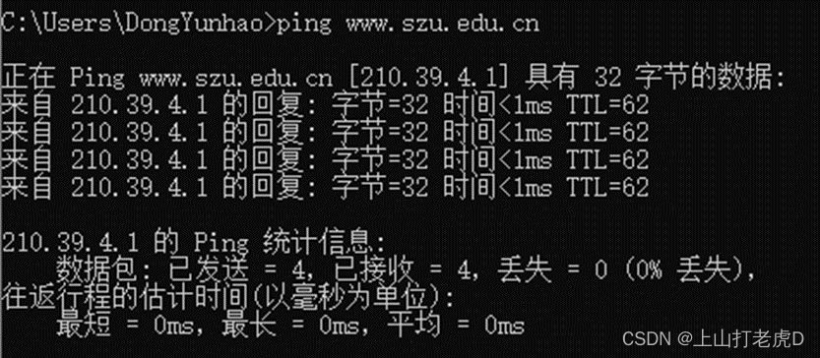
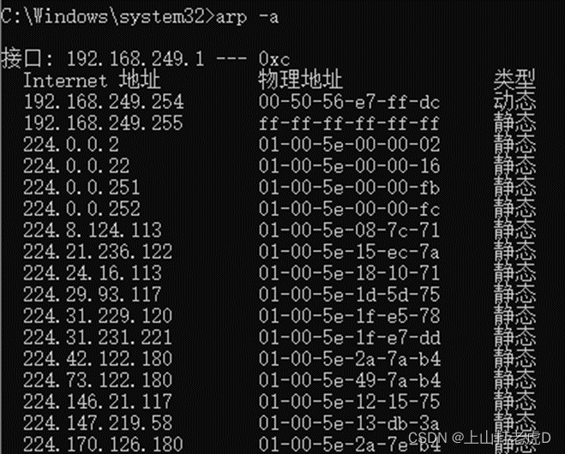

- 实验总结 通过本试验掌握网络上的实用命令的实用，主要包括：ARP，IPCONFIG，net，ping，命令

